МИНИСТЕРСТВО НАУКИ И ВЫСШЕГО ОБРАЗОВАНИЯ РОССИЙСКОЙ ФЕДЕРАЦИИ

МОСКОВСКИЙ ГОСУДАРСТВЕННЫЙ ТЕХНИЧЕСКИЙ УНИВЕРСИТЕТ им. Н. Э. Баумана

КАФЕДРА ПРОЕКТИРОВАНИЕ И ТЕХНОЛОГИЯ ПРОИЗВОДСТВА ЭЛЕКТРОННОЙ АППАРАТУРЫ

Отчет о выполнении

домашнего задания №

«1»

по курсу «Функциональная логика и теория алгоритмов»

Выполнили: студенты гр. ИУ4-32Б

Якимов Артем Олегович

Проверил: д.т.н., профессор, профессор каф. ИУ-4

Л.А. Зинченко

Москва 2021

Цель работы:

Научиться применять битовые операции в языке C, учитывая переполнение.

1. Исходные данные:

Вариант 2.

Пользователь вводит число в двоичной системе счисления, необходимо распечатать его в десятичной системе счисления.

Бонус: предусмотреть использование отрицательных чисел и возможность переполнения.

Пример ввода: 101

Пример вывода: 5

2. Выполнение.

#include <stdio.h>

#include <stdlib.h>

#include <math.h>

int main(void)

{

int c1 = 0;

int c2 = 0;

char s1;

char s2[10];

scanf("%d", &c1);

char d;

while (((d = getchar()) == ' ') || (d == '|'));

int count = 0;

s2[count++] = d;

while ((d = getchar()) != '\n')

s2[count++] = d;

double c3 = 0.0;

c3 += c1;

for (int i = 0; i < count; i++)

c3 += (s2[i] - '0') / pow(10, i + 1);

printf("%lf\n", c3);

return 0;

}

3. Результаты работы.

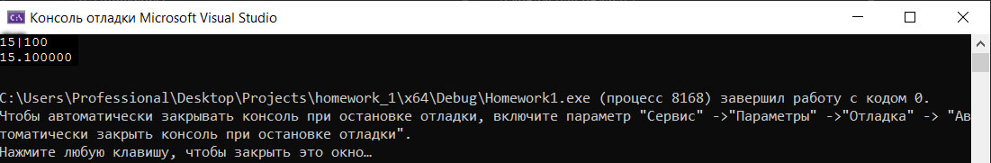

4. Вывод:

*В результате выполнения домашнего задания мы приобрели практические навыки в пользовании битовыми операциями на языке C и решили поставленную перед нами задачу.*